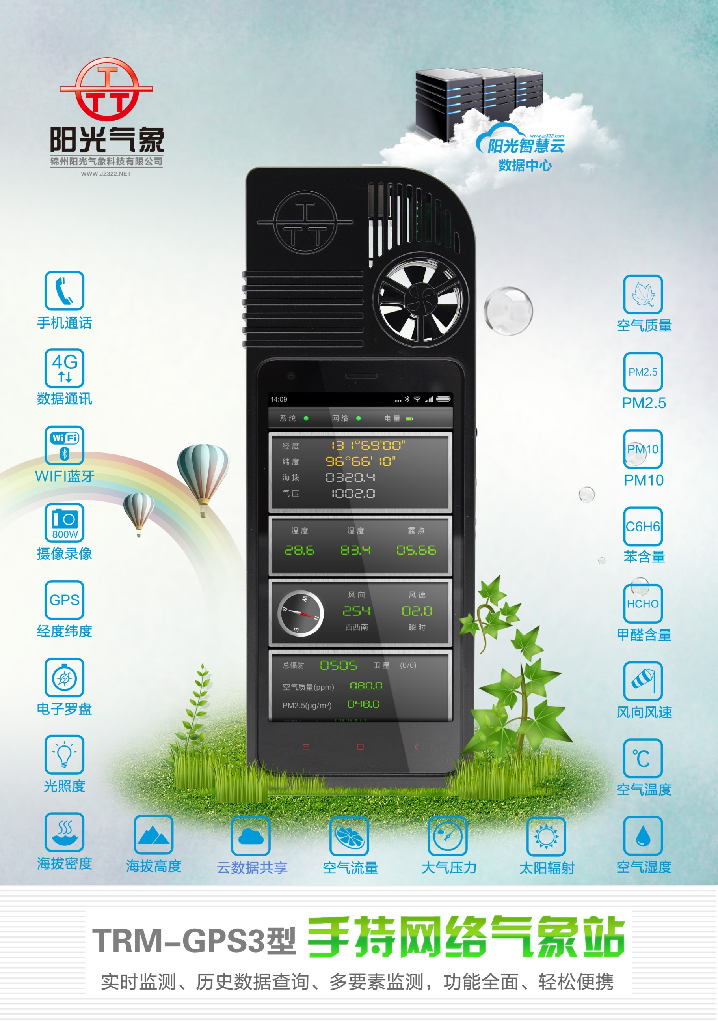

TRM-GPS3手持网络气象站

**全球功能最强大的手持网络气象站**

**知冷知热知风雨，测你测我测天下**

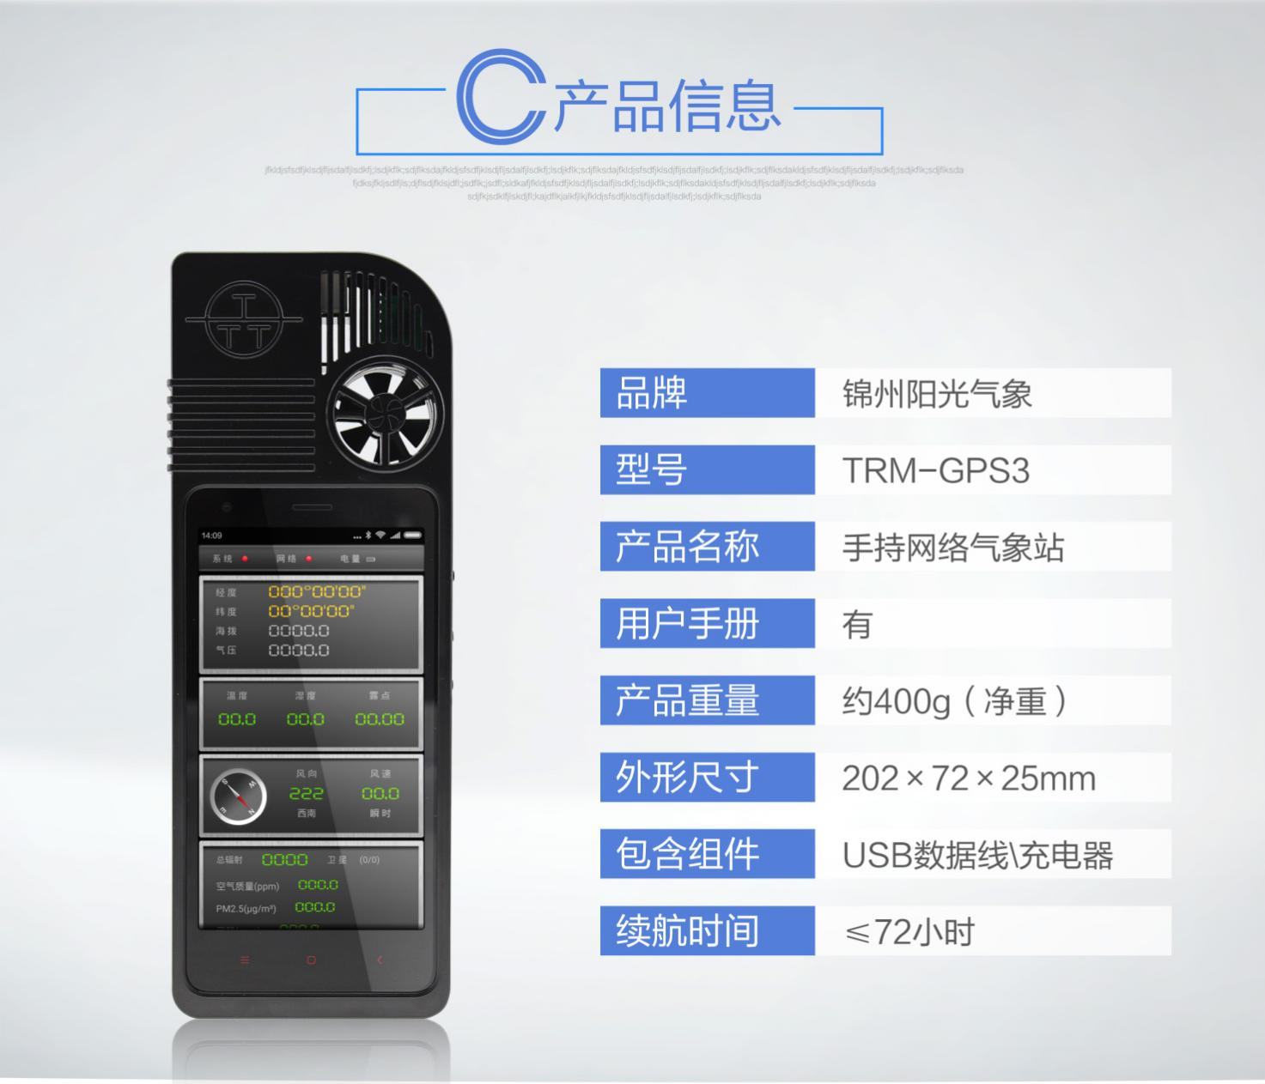

TRM-GPS3型手持气象站是我公司研发的新二代便携式自动气象站。主要用于便携条件下实施气象观测。它具有测量精度高、稳定可靠、体积小、重量轻、携带方便、可直接手持观测等突出优点。系统能自动测量环境温度、湿度、露点、风速、风向、辐射、空气质量、PM2.5、PM10、甲醛、苯、光照度、大气压力、海拔和当前经纬度等气象要素。手持气象站可自动储存历史数据，内置大容量存储卡，可连续存储50年数据，并通过触摸屏直接读取，实时将数据共享到网络云数据中心（阳光智慧云）。

**一、技术指标与产品特点：**

1、仪器显示与操作采用国际最流行的4.7英寸全贴合IPS视网膜屏，支持色温调节，全贴合工艺意味着屏幕透光率大幅提升，强光下对比度更好。采用 IPS 技术，可视角度达 178°，不同角度不正对屏幕也能看的清楚。显示清晰直观，动画效果极佳，实现了人机对话功能的全智能技术。

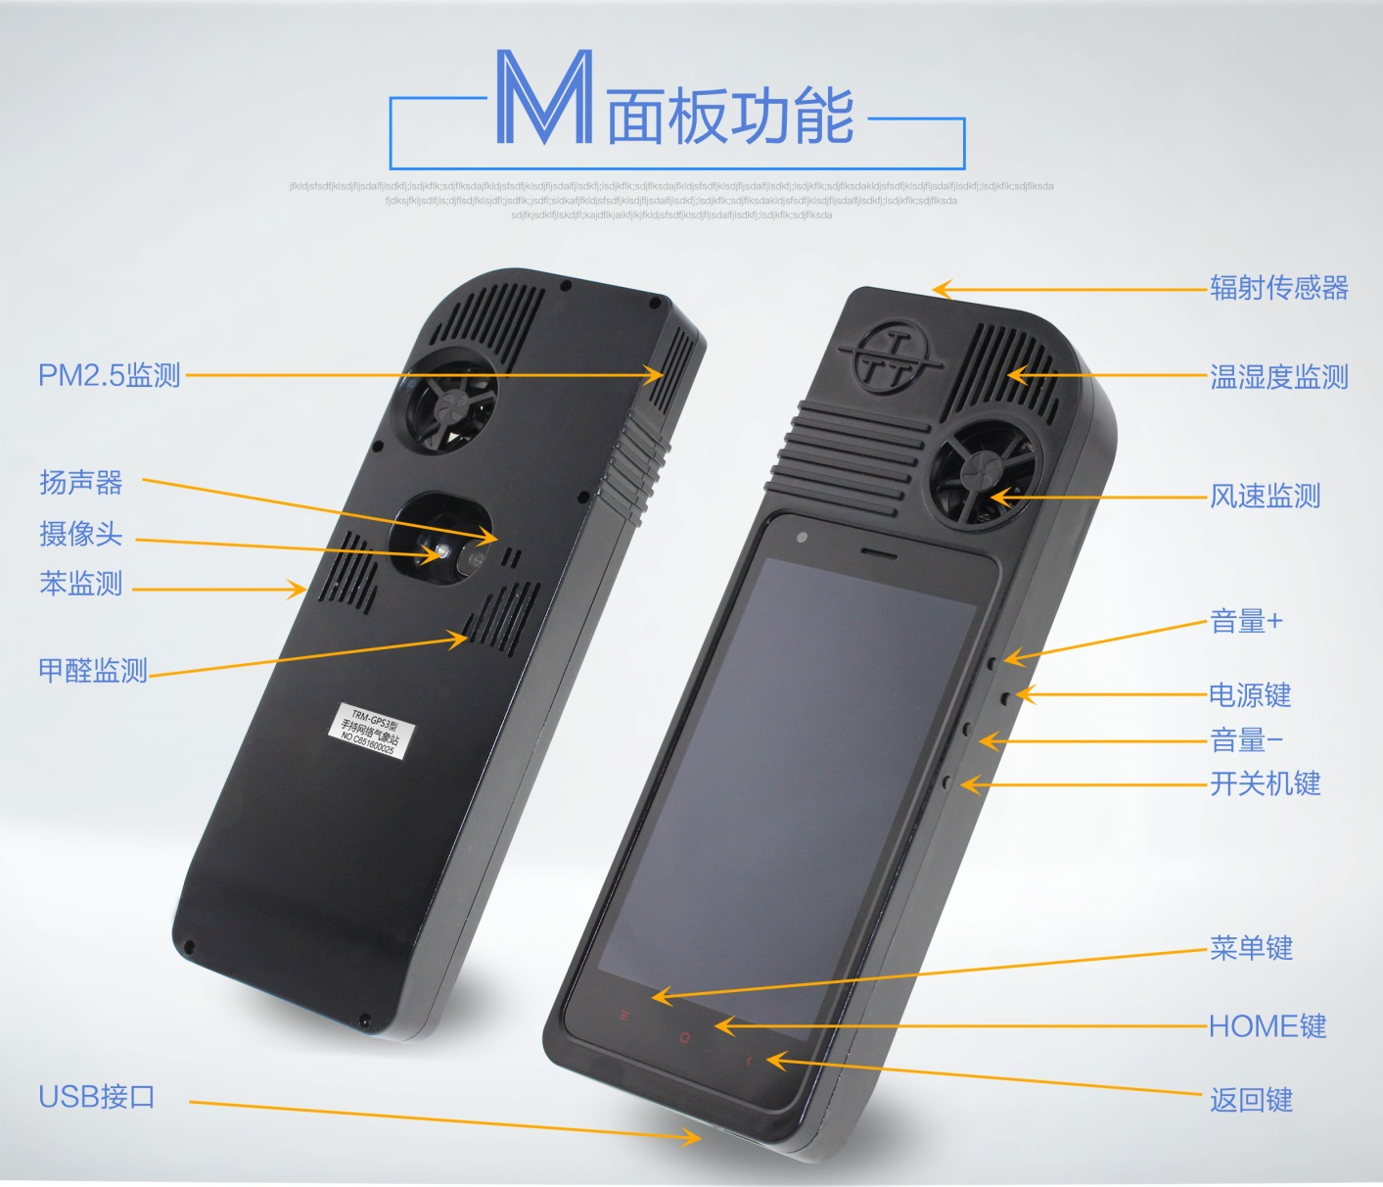

|  |  |
| --- | --- |
| **触摸屏技术指标** | |
| **触摸屏类型** | 电容屏，多点触控 |
| **主屏尺寸** | 4.7英寸 |
| **主屏材质** | TFT材质（IPS技术） |
| **主屏分辨率** | [1280x720像素](http://detail.zol.com.cn/cell_phone_index/subcate57_list_s2042_1.html) |
| **屏幕像素密度** | 312ppi |
| **屏幕技术** | 全贴合技术 |

2、系统采用高通骁龙410 MSM8916 处理器，64位4核高性能，拥有强劲的运算能力。除了负责复杂任务的四个运算核芯，还搭载了一颗 Hexagon DSP“省电核芯”，专门处理待机状态等低运算量任务，从而大幅提升待机时间，它的四核性能可以带来流畅的使用体验。内嵌的Android4 4.4.4KTU84操作系统，功能无限丰富，不仅拥有手机的性能，还拥有电脑的功能，更拥有气象数据测量的功能。机身2G内存+16G容量，保证气象数据无限存储，是一款握在手中的气象电脑。

|  |  |
| --- | --- |
| **处理器和存储器** | |
| 处理器 | （四核）高通骁龙410 MSM8916 处理器  主频1.2GHzAdreno 306 GPU |
| 运行内存RAM | 2G |
| 机身存储 ROM | 16G |
| SIM卡槽 | 支持Micro-SIM卡，4G双卡双待 |
| 电池 | Sony / LG 等锂离子聚合物电池Switching charge 快充技术 典型容量2265mAh，额定容量2200mAh |

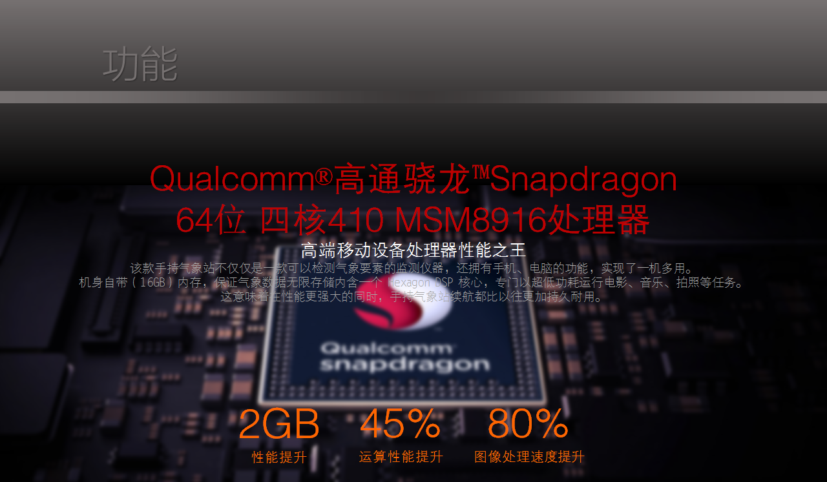

3、在整体结构上采用三防(防水溅，防震，防尘)设计技术，并且关键部件按照防水等级设计，使系统工作更加可靠，适合恶劣环境工作。

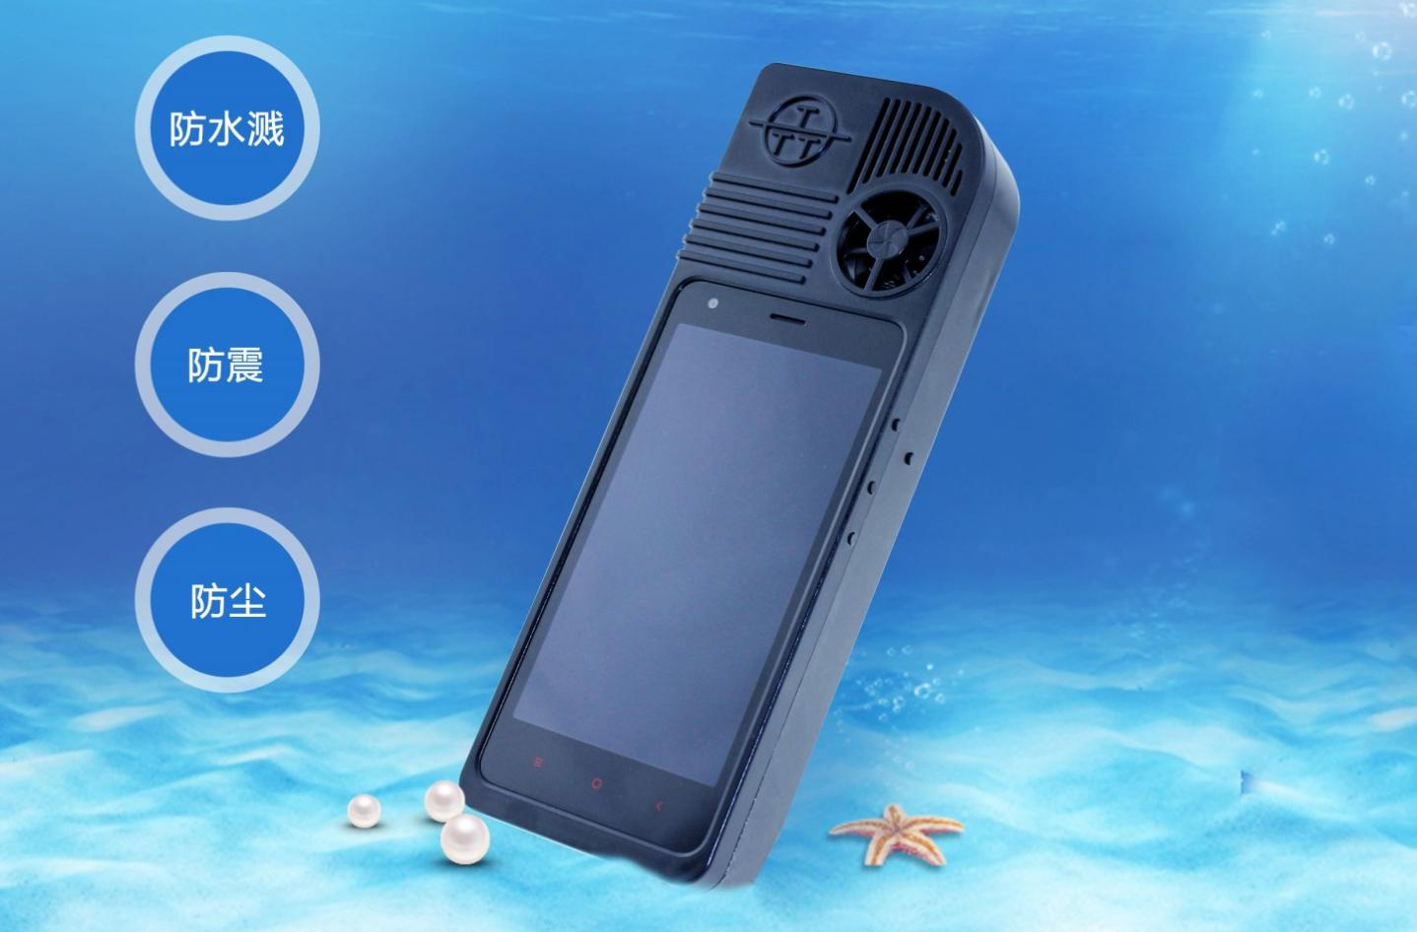

4、电源为连续充电直流供电方式，机内装有2200mAh锂离子聚合物电池（可以外扩电池增加待机时间），测量期工作时间大于24小时，系统全功能开通(GPRS网络，GPS，测量，蓝牙，通讯等待)待机时间大于10小时。

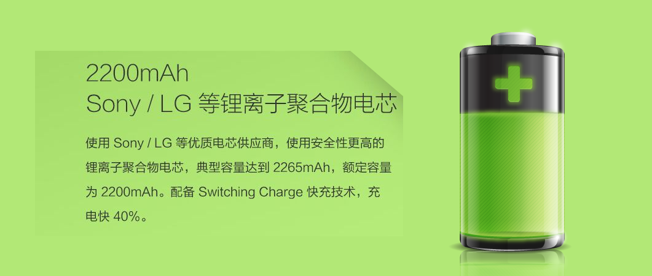

5、网络通讯功能是此款产品的主要特色，它支持目前主流的无线网络功能（蓝牙，WIFI等）＋有线USB通讯等功能。

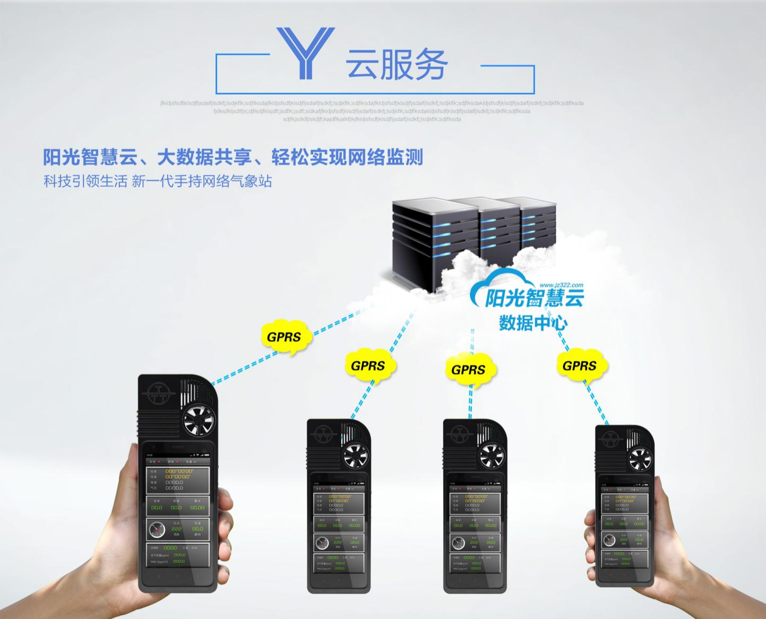

A.它不仅是一台手持气象站，更重要的是一个网络系统，N个气象站可以组网互联，总部实时掌控各路信息，移动的网络功能，让单点不在孤单，使其拥有无限的信息。

B.体积小巧，像掌中宝一样握在手中，使用简单方便。便携网络功能，走到哪里，测到哪里，网就在哪里，依靠网络资源使仪器功能无限强大，是真正的手持网络产品，是其它气象站无法比拟的。

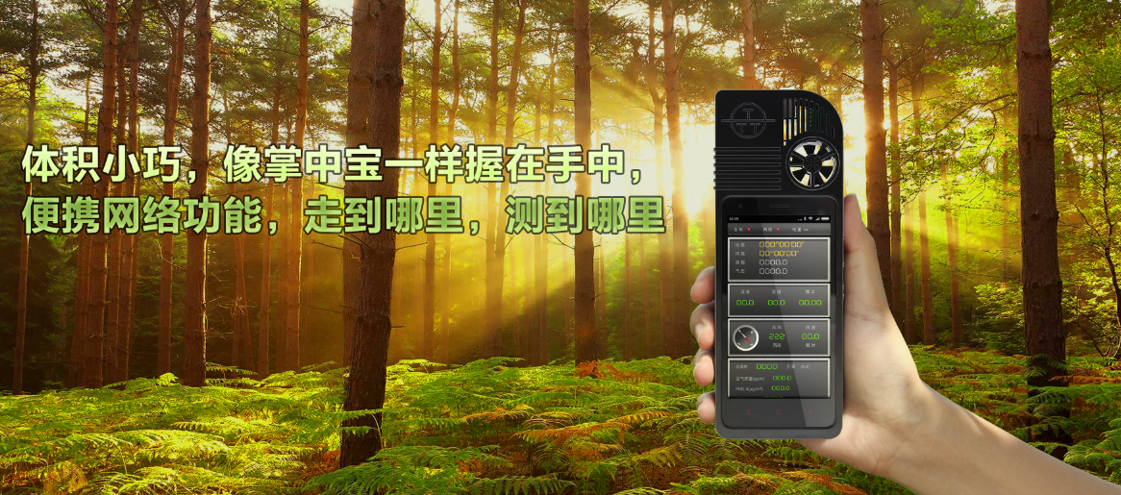

|  |  |
| --- | --- |
| 2G 网络 | GSM(B2 / B3 / B8) |
| 3G 网络 | TD-SCDMA(B34 / B39) |
| 4G 网络 | TDD-LTE(B38 / B39 / B40 / B41: 2555-2655MHz) |
| 蓝牙 | 4.0 |
| 无线网络 | 支持 802.11 b/g/n 无线网络 |
| USB | 高速 USB 2.0 |

6、功能强大超越了目前所有的手持产品：

测量要素为：风速，风向，气流，环境温度，环境湿度，气压，太阳辐射，风寒指数，热指数，露点，海拔高度，海拔密度，位置经度纬度，电子罗盘，时间， 空气质量、PM2.5、PM10、甲醛、光照度 , 照拍/录像 , 手机通话功能 , GPRS无线数据网络 . 数据云平台.

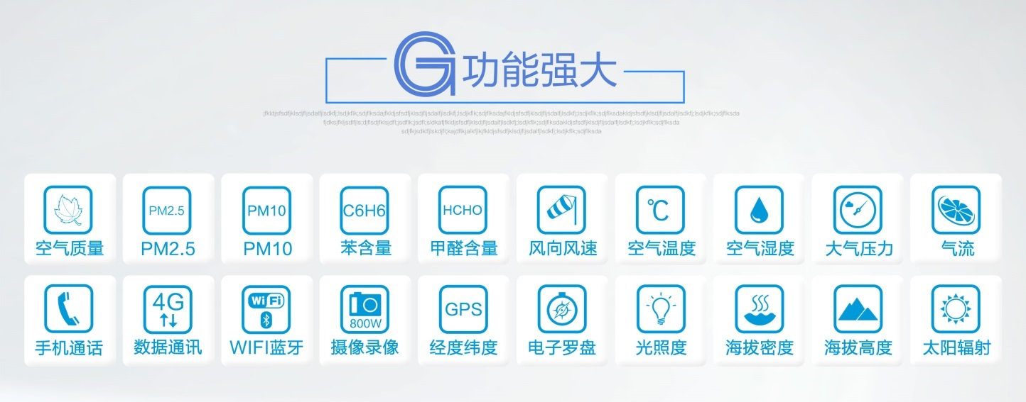

7、手机通讯功能：由于系统嵌入了智能手机技术，因此其具有手机的所有功能，也更象一台计算机。如通话，短信，天气预报，聊天软件，等等。

8、系统软件功能：专业的网络版软件，可以监测系统内的N台气象站的测量数据，无论走到哪里，中心就监控到哪里(监测时间，位置及当前的环境数据)，性能完全满足国家“自动气象站标准规范”要求，界面友好，图形数据显示，在Windows2000以上系统环境即可运行，与打印机相连自动打印存储数据，数据存储格式为EXCEL标准格式，可生成气象数据图表，供其它软件调用。

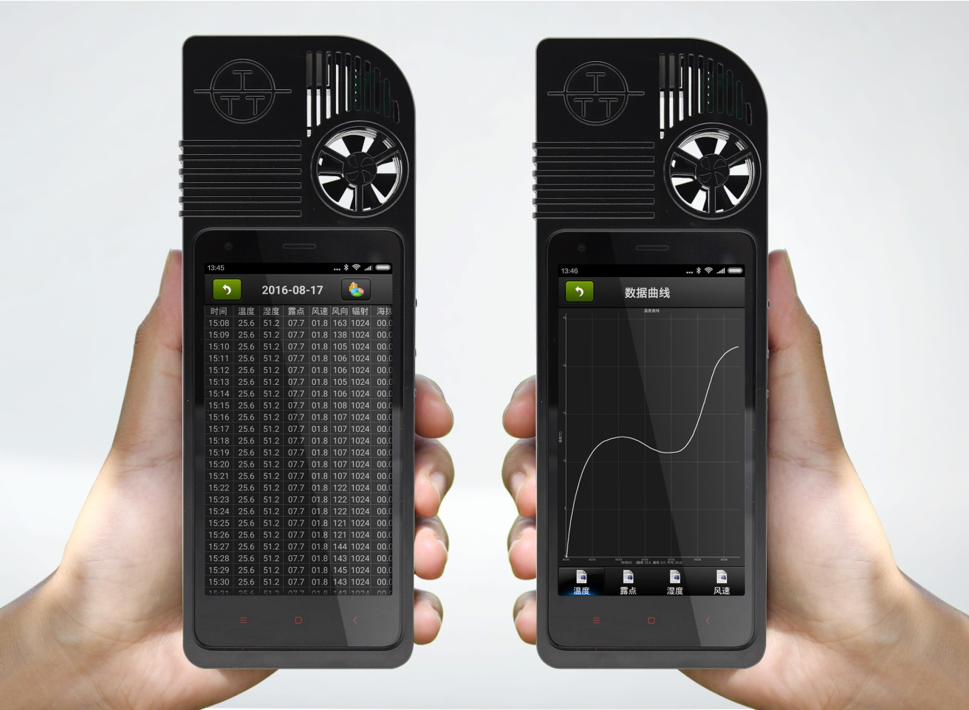

**气象数据生成报表及曲线格式**

1. 仪器使用环境:：温度:-45.0～60.0℃，湿度:0.0～100.0%RH，气压:300.0～1100.0hPa

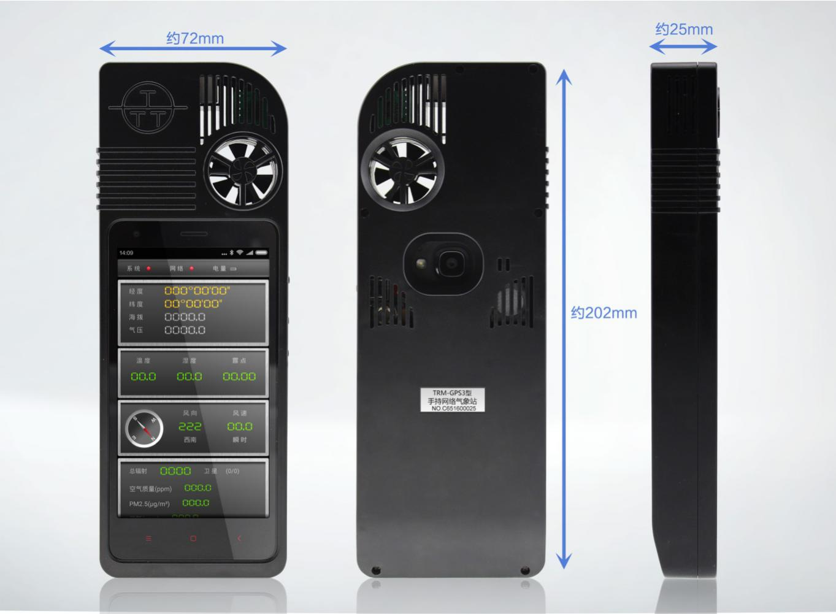

10、电子地图功能：本款产品不但可以监测气象信息，而且具有电子地址功能。电子地图上可以表示的信息量远远大于普通地图，如公路在普通地图上用线划来 表示位置，线的形状、宽度、颜色等不同符号表示公路的等级及其他信息。在电子地图上，是通过一串X、Y坐标表示位置，通过线划的属性表示公路的等级及其他信息，比如‘1’表示高速公路、‘2’表示国道等，电子地图上的线划属性可以有很多，比如公路等级、名称、路面材料、起止点名称、路宽、长度、交通流量等等信息都可以作为一条道路的属性记录下来，能够比较全面地描述道路的情况，这些是普通地图简单的符号不可能表示出来的，但本产品集气象预报信息与电子地图于一身，却极大地方便了用户出行。

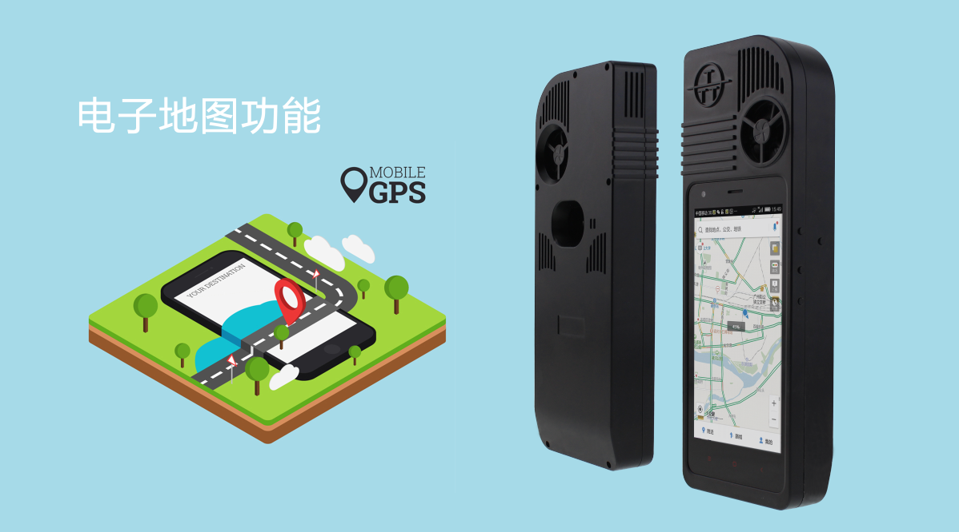

**10、测量要素指标**

|  |  |  |  |  |  |  |
| --- | --- | --- | --- | --- | --- | --- |
| **序号** | **参数** | **反应时间** | **测量范围** | **分辨率** | **精度（±）** | **工作环境** |
| 1 | 风速 | 1秒 | 0.4～40.0m/s | 0.1 | 3% | 0.4～60.0m/s |
| 2 | 气流 | 1秒 | 0～99,999m3/m | 1 | 3% | 0～99,999m3/m |
| 3 | 风向 | 1秒 | 0～360° | 3° | 3° | 0.4～60.0m/s |
| 4 | 环境温度 | 1秒 | -40～80℃ | 0.1 | 0.2℃ | -40.0～60.0℃ |
| 5 | 相对湿度 | 1分钟 | 0-100% | 0.1 | 3% | 0.0～100% |
| 6 | 太阳辐射强度 | 1秒 | 0~2000w/㎡ | 1w/㎡ | ±5% |  |
| 7 | PM 2.5 | ≤90 秒 | 0~500ug/m³ | 0.01m3/min | ±2% | -20℃~40℃ |
| 8 | PM 10 | ≤90 秒 | 0~500ug/m³ | 0.01m3/min | ±2% | -20℃~40℃ |
| 9 | 甲醛（CH2O） | 1分钟 | 0~5ppm | 0.02ppm | 0.45±0.15μA/ppm | -20℃~50℃ |
| 10 | 苯 | ≤120S | 0~100ppm | 0.1ppm | 0.20±0.12µA/ppm | -20℃~50℃ |
| 11 | 压强 | 1秒 | At25℃，750hPa/mb-1100hPa/mb | 0.1 | 1.5hPa/mb | 300.0～1100.0hPa/mb |
| 12 | 海拔 | 1秒 | At25℃，<6000m | 1 | 15m | -2000～9000米 |
| 13 | 露点 | 1分钟 | 20.0～95.0%RH,-40～80℃ | 0.1 | 0.2℃ | 0.0～100.0%RH,　-40.0～60.0℃ |
| 14 | 电子罗盘 | 10秒 | 0～360° | 3° | 3° | 无磁干扰环境 |
| 15 | 独立式GPS  带内置天线 | 卫星搜寻时间 热开机：10秒 冷开机：120秒 | 位置经度,纬度,时间,海拔高度,卫星数量 | 0.1 | 定位精准度：5m(90%) | -40.0～60.0℃,室外 |
| 16 | 海拔密度 | 1秒 | 0.0～37.8℃,5.0～95.0%RH, -2000～9000hPa，<6000m | 1 | 75 | -40.0～60.0℃,0.0～100.0%RH, 300.0～1100.0hPa |
| 17 | 照拍/录像 | 后置摄像头: 800万/摄像头类型: 双摄像头（前后） | | | | |
| 18 | 手机通话功能 | 移动4G/双卡多模 | | | | |
| 19 | 数据网络 | GPRS/蓝牙/WIFI | | | | |
| 20 | 云平台 | 阳光智慧云（采用阿里云核心技术，数据库稳定、安全，传输速度快） | | | | |

**二、【系统基本配置】**

|  |  |
| --- | --- |
| **基本配置** | |
| **1）TRM-GPS3型手持网络气象站** | 1台 |
| **2）TRM-GPS3型手持网络气象站监测系统软件(版本2016)** | 1套 |
| **3）数据通讯线** | 1条 |
| **4）锂离子充电电池(2200MAh)** | [2块](http://detail.zol.com.cn/cell_phone_index/subcate57_list_s2042_1.html) |
| **5）产品使用说明书+合格证+保修卡** | 1份 |

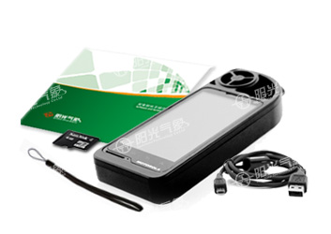

1. **应用范围：**



林业 - 森林火险监测

农业 - 农作物喷洒或焚烧状况检查

飞行 - 滑行、滑翔、跳伞、氢气球飞行等

建筑 - 工作环境、起重机、勘测车灯

教育 - 空气流动实验、环境教学、户外活动等

工业 - 空气流动测量，污染控制等

科学 - 空气动力学、环境科学和气象学等

消防 - 检查火灾情况

热力供应系统- 鼓风机气流、检查过滤网状况等

户外活动 - 游泳、田径、赛艇、风筝比赛、射箭、射击、钓鱼、高尔夫等

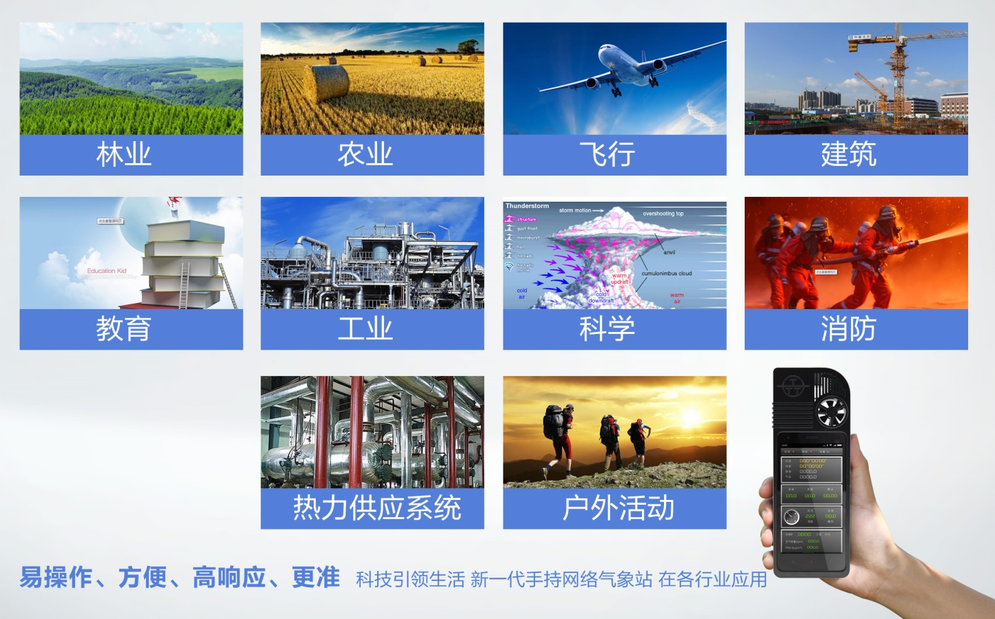

**四、质量保证和售后服务**

自系统设备到货之日起壹年内，我司负责免费维护，保修一年，终身维修，并更换非人为原因和非不可抗力造成的故障部件。

若发现现场有私自对系统进行了人为损坏、配件更换或非正常使用，我司不承担因此而带来的维护工作和相应损失。

我司在质量保证期内为采购方免费提供以下技术支持服务：

（1）电话咨询

为用户提供技术援助电话，解答用户在使用中遇到的问题，及时为用户提出解决问题的建议。

（2）现场响应

用户遇到使用技术问题，电话咨询不能解决的，我司在4小时内响应，主城24小时、区县48小时内采取相应措施，确保设备正常工作。

（3）技术升级

在质保期内，如有产品的技术升级，我司将及时通知用户，如采购人有相应要求，我司可提供升级服务。



**【企业简介】**

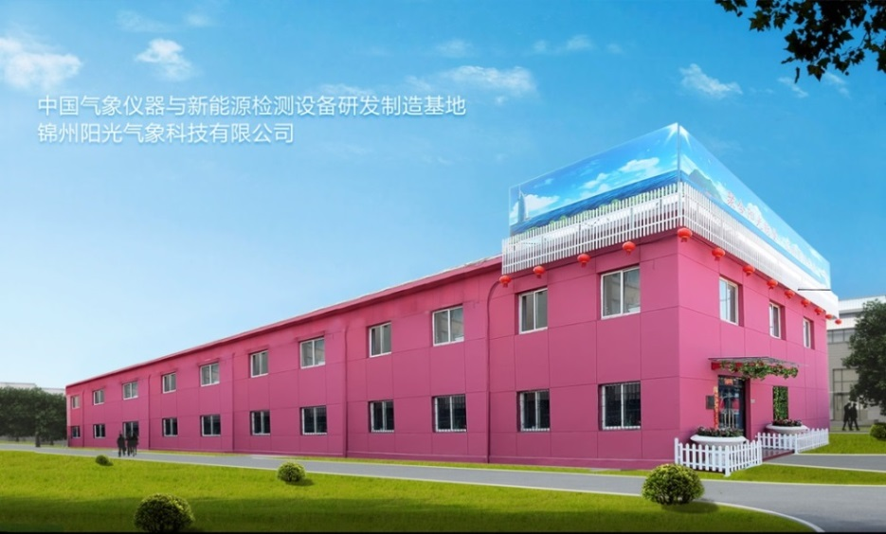锦州阳光气象科技有限公司位于渤海之滨的辽西中心城市－锦州，是锦州三二二研究所转制后成立的科技型股份制企业。公司拥有专业的技术人才，雄厚的研发力量，完善的检测装备与领先的工艺流程，使阳光气象成为国内集科研开发、加工制造、国际贸易为一体的实力雄厚的技术开发公司。

阳光气象坚信一流的技术人才是产品质量的基本保证。“科技以人为本，坚持产业创新”是阳光气象一直坚持的企业发展原则，公司具备专业的技术人才，涉及电学、光学、机械、计算机、自动化等领域。公司与多家科研院所建立了良好的技术合作关系，不断对产品进行改进和创新，并结合了国外先进的生产工艺，产品性能达到国际领先水平。

阳光气象专业致力于环境与新能源仪器的研发与制造。公司成立十多年来，先后在国内建设了国家级、省级、企业级的太阳能检测中心一百多家，并且多家都通过了CNAS认证，得到了行业专家的认可。我公司生产的太阳能检测设备多数获得国家专利，具有独立的自主知识产权，是阳光公司独立设计制造的专有产品。

气象环境仪器已经成为阳光公司的定型产品，我公司开发的百余种气象环境仪器得到了国内外用户的认可与应用，阳光品牌已经成为行业内的标志，产品可广泛应用于气象、农业、林业、水利、建筑、交通，能源等领域。

阳光气象有着良好的服务体系。我公司建立了强大的售后服务体系，服务网络遍布全国32个省、市、自治区，并得到了国家新能源工程中心、国家太阳能检测中心（云南）、中国大气探测中心各位专家的技术支持。“提供优质的售后服务”是我们公司奉行的基本服务原则，满意的服务使我公司享有崇高的声誉。

锦州阳光气象科技有限公司秉承“以人为本，科技创新”的科研精神，发扬“诚信经营，品质第一”的服务宗旨，本着“与时俱进，争创一流”的发展理念，将为人类未来的环境与新能源产业发展做出更大的贡献！

**【企业荣誉】**

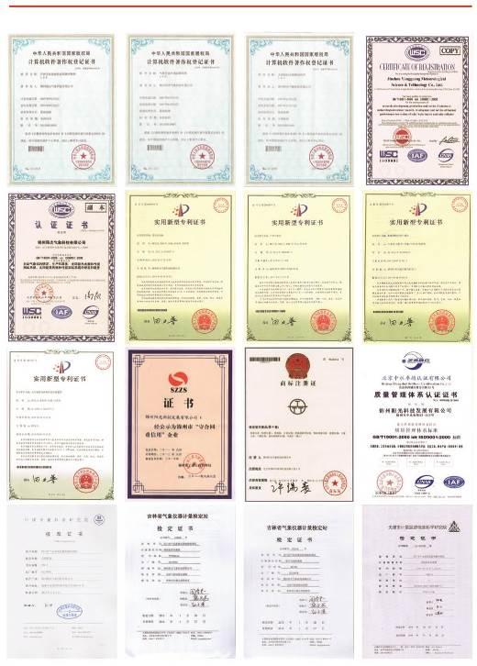

**使用非阳光气象品牌的产品及配件**

因使用非阳光气象品牌的产品或配件导致的产品不良或是使用其他外部设备导致的产品不良不在保修范围之内。

**未经授权的服务或维修**

因阳光气象授权以外的人对产品提供任何形式的测试、检测、安装维修、改动或是检修而导致产品不良不在保修范围之内。

**如何获取保修服务或其他信息？**

需要获取服务信息请拨打：400-816-1636需要获得更多产品信息请登录官方网站：[www.jz322.net](http://www.jz322.net)

**气象环境仪器与新能源检测设备研发制造专家**

**锦州阳光气象科技有限公司**

